Исследование управления движения летательного аппарата в условиях не градиентных возмущений
А.В. Зайцев ¹, E-mail: ug253@mail.ru, ,
А. М. Балюков ², В. В. Михалев ², Д. Э. Русаков ², А. А. Филатов ²
¹ ВА РВСН им. Петра Великого
² в/ч 61460
Рассмотрена задача стабилизации летательного аппарат по каналу рыскания. Сформулирована задача создания алгоритмов управления, которая должна демонстрировать грубость системы по отношению к внешним воздействиям.
Летательный аппарат, блок управления, система стабилизации

Введение
Важными задачами, которые возлагаются на систему управления движением ЛА, является формирование программной или вычисляемой в процессе полета траектории и стабилизация движения объекта относительно этой траектории. Обобщенная структурная схема, которая отражает основные черты СУ ЛА, представлена на рис. 1.
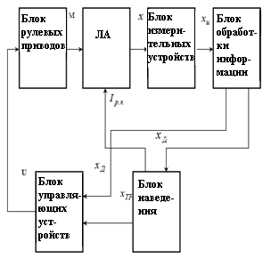
              - Структурная схема системы управления полета ЛА
Блок наведения на основе поступающей информации 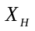 вычисляет координату движения 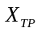, соответствующие требуемой траектории; здесь же формируются разовые команды 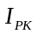 (на разделение ступеней, выключение двигателя и т.д.). В блоке управляющих устройств на основе действительных параметров движения 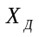 и требуемых параметров движения вырабатывается управляющее воздействие 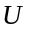, которое поступает в блок рулевых приводов.
Рулевые приводы перемещают управляющие органы ЛА таким образом, чтобы создаваемые при этом силы и моменты ликвидировали отклонение действительных параметров движения от требуемых.
  - Исследование устойчивости
Для исследования устойчивости системы стабилизации ЛА воспользуемся структурной схемой летательного аппарата по каналу рыскания, которая приведена на рис. 2.
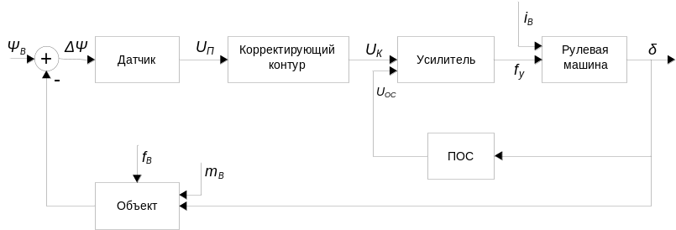
              - Функциональная схема системы стабилизации летательного аппарата по каналу рыскания
Уравнения отдельных устройств СУ имеют вид:
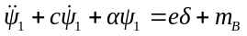,
уравнение моментов движущегося летательного аппарата;
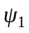 – угол рыскания в связанной системе координат, т. е. угол, составленный с вертикалью продольной осью летательного аппарата;
– коэффициент аэродинамического тушащего момента;
– коэффициент аэродинамического стабилизирующего момента;
– коэффициент момента рулей.
Для исследования модели строится структурная схема СУ (рис. 3).
Исследуемая структура (рис. 4) не обеспечивает требуемого качества процесса управления, поэтому следует добавить в контур управляемый регулятор с корректировкой (рис. 5).
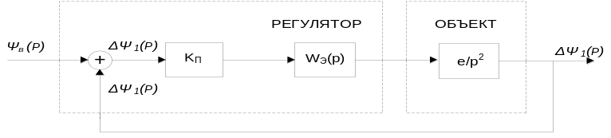
              - Стандартный вид структурной схемы СУ

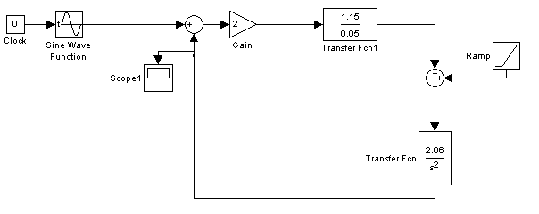
              - Стандартный вид структурной схемы нескорректированной СУ в ПК Matlab с учетом возмущений

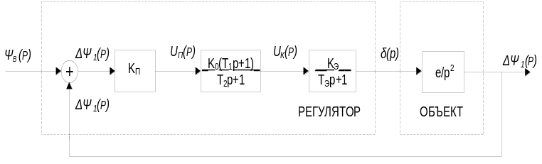
              - Стандартный вид структурной схемы скорректированной СУ
На рис. 6 приведен вид структурной схемы скорректированной СУ в ПК MatLab.
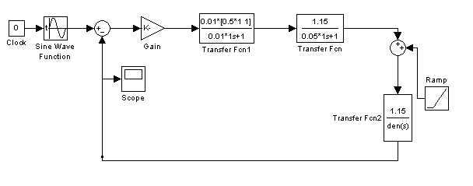
              - Стандартный вид структурной схемы скорректированной СУ в ПК Matlab с учетом возмущений
Скорректированная САУ является системой четвертого порядка и для исследования ее устойчивости используем критерий Гурвица.
Наиболее актуальная задача – это сформулировать алгоритм управления так, чтобы он был груб по отношению к внешним воздействиям (не градиентным возмущениям) [3].
Для решения таких классов задач обычно используют два подхода: синтез классического регулирования, а именно обобщенный квадратичный показатель качества и синтез нейронных сетей. Отметим, что использование обобщенного квадратичного показателя качества позволяет обеспечить грубость системы к внешним возмущениям при разбросе значений аэродинамических коэффициентов до 25 % [1]. Формула (2) функционал квадратичной формы или обобщенный квадратичный показатель качества
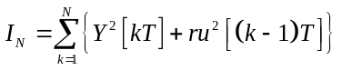.
В настоящее время нейронные сети нашли успешное применение для проектирования систем управления динамическими процессами [2]. Универсальные возможности аппроксимации с помощью многослойного персептрона делают их полезным инструментом для решения задач идентификации, проектирования и моделирования нелинейных регуляторов. На этапе идентификации разрабатывается модель управляемого процесса в виде нейронной сети, которая используется для синтеза регулятора. Для каждой из архитектур используется одна и та же процедура идентификации, однако этапы синтеза существенно различаются. Для нашего исследования наиболее интересна эталонная модель регулятора. Представим систему управления с эталонной моделью, при реализации которой используются 2 нейронные сети: для регулятора и для модели объекта управления.
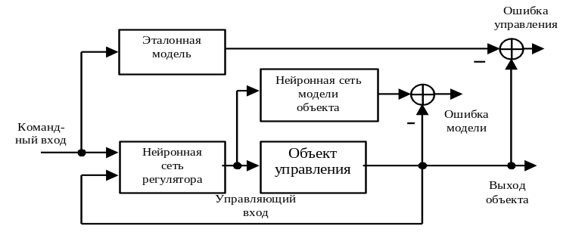
              - Структурная схема, поясняющая принцип построения системы управления с эталонной моделью
Эталонная модель задает желаемую траекторию движения, а также нейронные сети, реализующие регулятор и модель объекта управления.

Заключение
Сформулировали задачу стабилизации ЛА по каналу рыскания.
Представлен стандартный вид структурной схемы нескорректированной СУ в ПК Matlab и стандартный вид структурной схемы скорректированной СУ в ПК Matlab (рис. 6). Отметим, что данные схемы получены с учетом возмущений.
Сформулировали задачу по созданию алгоритмов управления, которая должна демонстрировать грубость системы по отношению к внешним воздействиям. Отразили интересующие нас подходы по достижению результатов в грубости систем СУ по отношению к внешним воздействиям, а именно синтез классического регулирования (обобщенный квадратичный показатель качества) и синтез нейронных сетей.

Литература
      - ГОСТ Р 51275-2006. Защита информации. Объект информатизации. Факторы, воздействующие на информацию. Общие положения. – Москва : Стандартинформ, 2007. – 7 с.
      - Анализ и синтез модульных сетевых информационных систем в интересах повышения эффективности целенаправленных процессов / В. В. Алексеев, Ю. Ю. Громов [и др.]. – Тамбов; М.; СПб.; Баку; Вена; Гамбург : Изд-во МИНЦ «Нобелистика». – 2012. – 130 с.
      - Васильев, С. К. Кибернетика в системах военного назначения / С. К. Васильев, В. Н. Захарова. – М. : Воениздат, 1979. – 263 с.
      - Медведев, В. С. Нейронные сети / В. С. Медведев; под общ. ред. В. Г. Потемкина. – М., ДИАЛОГ-МИФИ, 2001. – 630 с.

 Зайцев А. В., Балюков А. М., Михалев В. В., Русаков Д. Э., Филатов А. А., 2018

